4.1 ，4.2 圆的周长和弧长
一、课本巩固练习
1、当圆的半径扩大为原来的3倍时，下列说法（ ）
A圆的直径扩大为原来的6倍 B圆的周长扩大为原来的3倍
C圆的周长扩大为原来的6倍 D圆的周长扩大为原来的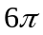倍
2、下列说法正确的是（）
A、圆上两点A、B，弧AB的长就是A、B两点间的距离。
B、圆心角越大，说对的弧也越长。
C、45°的圆心角的弧的弧长是说在的圆周长的八分之一。
D、圆上两点A、B，O是圆内一点，则AOB是弧AB所对的圆心角。
3、一条马路长471米，小明在马路上滚铁环，铁环直径为30厘米，从马路的一端滚到另一端，铁环要转多少圈？

4、一只闹钟的时针长为3厘米，它的尖端在一昼夜的时间里走过的路程是多少厘米？

[来源:Z,xx,k.Com][来源:学§科§网]

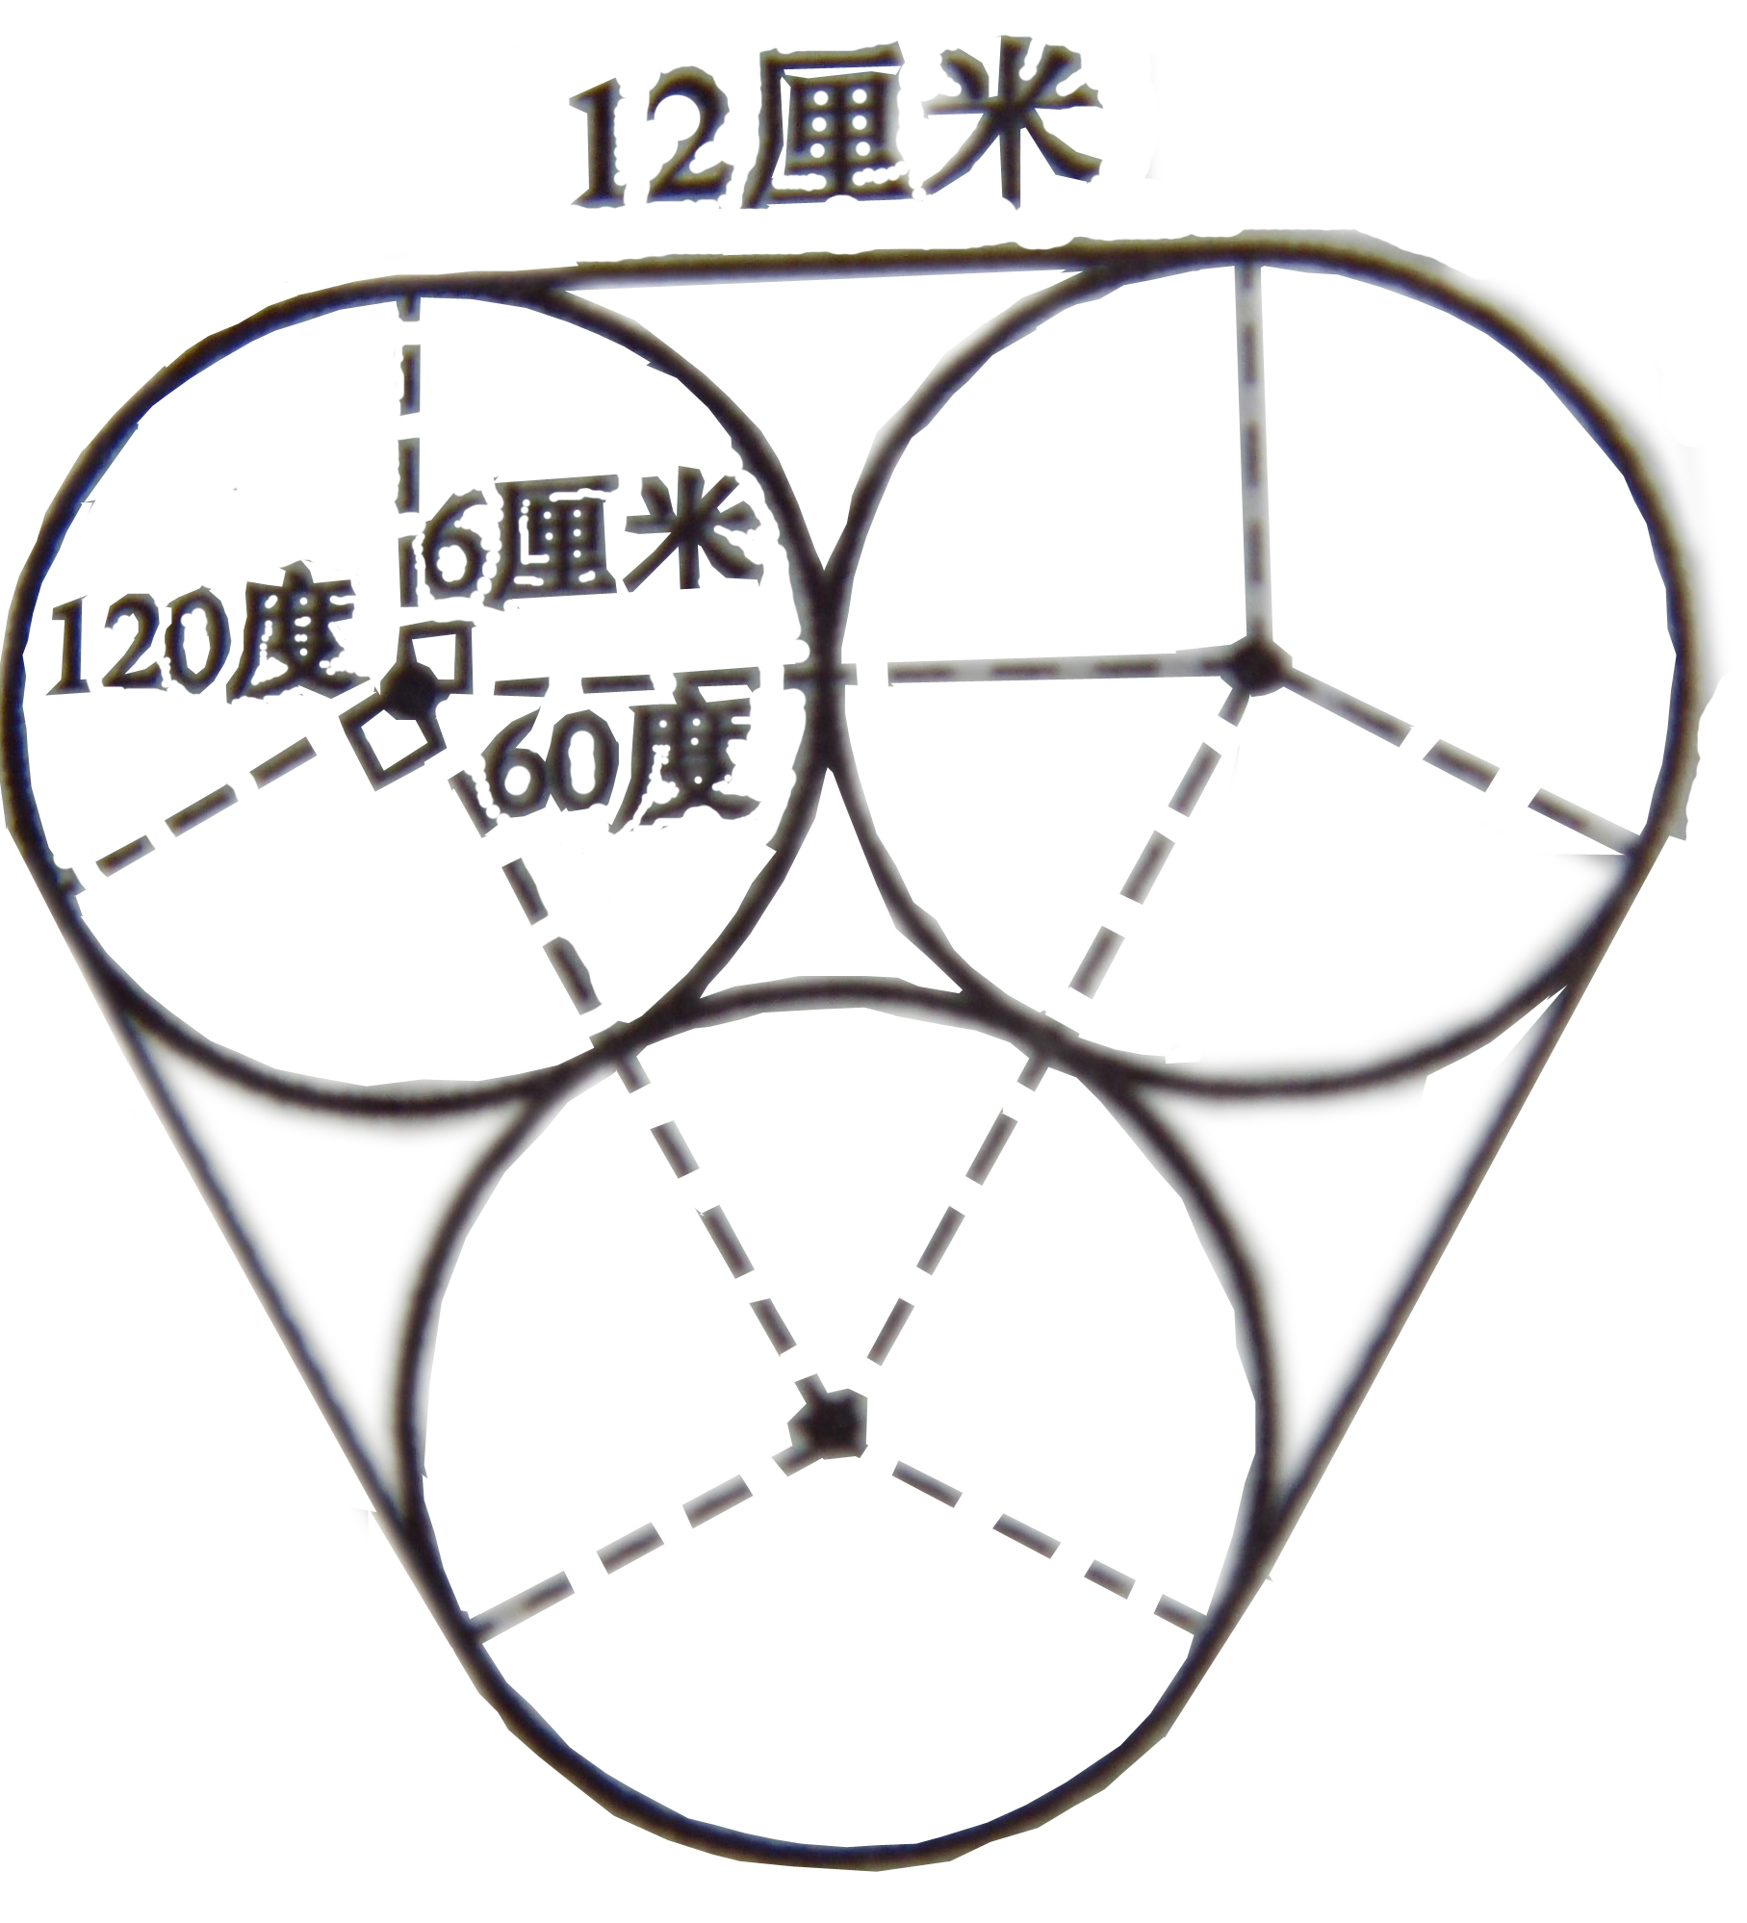
5、三只半径是6厘米的圆柱形奶粉罐，用细绳捆扎一圈，若打结的部分不计，至少需要多长的绳子？

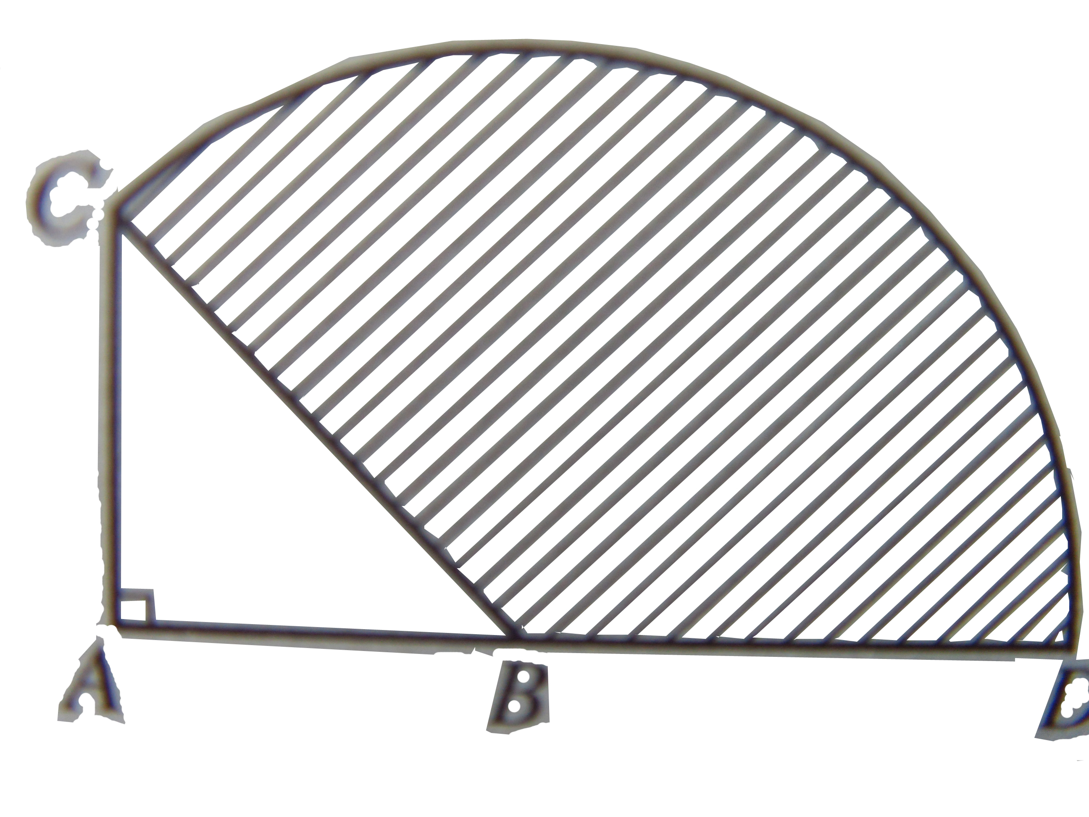
6、如图，CAB=90°，AB=AC,BC=2cm,求阴影部分扇形的周长。

二、基础过关
- 两个圆的直径相等，它们的半径也一定相等．（ ）
- 大圆的圆周率大于小圆的圆周率。（ ）
- 如果两个圆的周长相等，那么这两个圆的半径和直径的长度也一定分别相等．（ ）
- 一个圆的半径扩大2倍，它的周长也扩大2倍。（ ）
- 如果圆的半径是20cm，那么18°的圆心角所对的弧长是 。
- 如果圆的直径径是40cm，那么36°的圆心角所对的弧长是 。
- 一个圆的周长是25.12cm，那么这个圆的直径是
- 在一个边长为20cm的正方形内，画一个最大的圆，这个圆的周长是 。
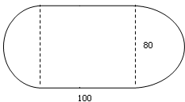
- 计算环形跑道的周长。（单位：米）

[来源:学科网ZXXK]
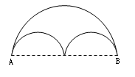
- 如图，两蚂蚁从A爬到B，一只沿大半圆的弧长爬行，另一只沿着小半圆的弧长爬行，问哪只蚂蚁爬行的路程长？

- 一个铁环直径是60厘米， 从操场东端滚到西端转了90圈，另一个铁环的直径是40厘米，它从东端滚到西端要转多少圈？

- 一辆自行车的车轮半径是40厘米，车轮每分钟转100圈，要通过2512米的桥，大约需要几分钟？

- 直径是8cm的啤酒瓶4个，用绳子捆起来，绳子长至少要多少cm？

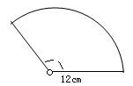
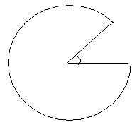
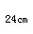
- 计算图形的弧长。
60°

120°

5、求阴影部分的周长
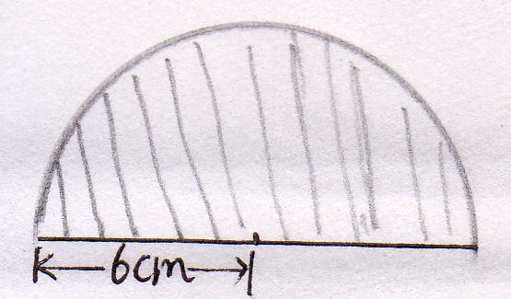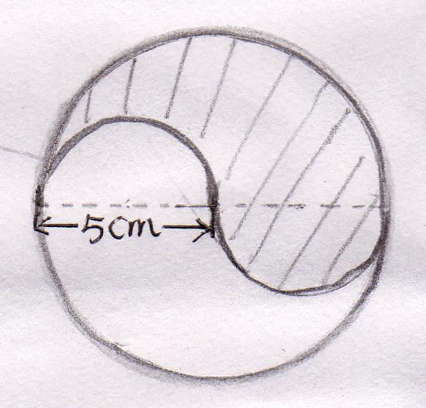
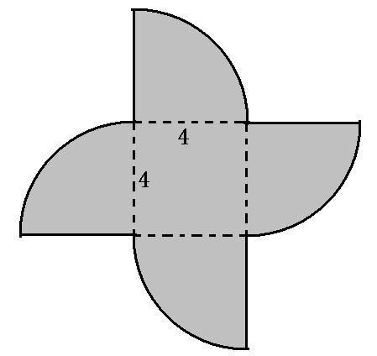
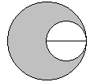
10
O

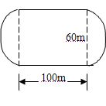
2厘米
5厘米

- 一件商品先提价20%，再降价20%，那么该商品的售价比原来低___________%。
7、商店销售一种成本价是每双80元的运动鞋，该商店以售价的八折卖出，仍有40%的盈利率，该商店每双这种运动鞋的售价是多少？若不打折，盈利率是多少？

8、老张买入两种股票，几天后抛出，各得2000元，其中一种股票赚了25%，另一种股票亏了20%，试判断总体老张是亏了还是赚了？或是亏或赚了的话，亏或赚了多少元？

[来源:学科网]

9、某水果商用150元批发了159千克桔子，其中60%的桔子以每千克2.5元的价格出售，25%的桔子打六折出售，剩下的烂了，这个水果商做这笔买卖是赚了还是亏了？赚或亏了多少钱？

[来源:Zxxk.Com]

10、在一个边长为4厘米的正方形内画一个最大的圆，并在其余部分涂上阴影，求阴影部分的周长。（结果保留π）

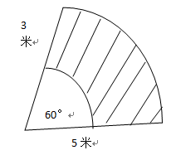
11、某小区利用一处角落，砌成一个花坛，求花坛的周长

